تقرير مفصل عن الصادرات الصناعية وواردات الآلات والمعدات الصناعية خلال شهر أيلول 2013

أعدت مصلحة المعلومات الصناعية في وزارة الصناعة تقريراً مفصلاً عن الصادرات الصناعية وواردات الآلات والمعدات الصناعية عن شهر أيلول 2013.

مع الإشارة الى ان مجموع قيمة الصادرات الصناعية اللبنانية خلال الاشهر التسعة الاولى من العام 2013 بلغ 2 مليار و423 مليون دولار أميركي (د.أ.) مقابل 2 مليار و202 مليون د.أ. خلال الفترة عينها من العام 2012 و2 مليار و482 مليون د.أ. خلال الفترة عينها من العام 2011 أي بارتفاع ونسبته 10٪ مقارنةً مع العام 2012 وانخفاض ونسبته 2.4٪ مقارنةً مع العام 2011. (جدول رقم 1 و11)

تجدر الاشارة الى ان مجموع قيمة الصادرات الصناعية اللبنانية خلال الاشهر التسعة الاولى من العام 2013 دون مادة المازوت بلغ 2 مليار و134 مليون د.أ. مقابل 2 مليار و183 مليون د.أ. خلال الفترة عينها من العام 2012 أي بانخفاض ونسبته 2.3٪ مقارنةً مع العام 2012.

من جهة أخرى، بلغ مجموع قيمة الواردات من الآلات والمعدات الصناعية خلال الاشهر التسعة الاولى من العام 2013 نحو 243.8 مليون د.أ. مقابل 220.2 مليون د.أ. خلال الفترة عينها من العام 2012 أي بارتفاع ونسبته 10.7٪. (جدول رقم 17و18)

تقرير مفصل عن الصادرات الصناعية وواردات الآلات والمعدات الصناعية خلال شهر أيلول من العام 2013

- الصادرات الصناعية خلال شهر أيلول 2013
بلغ مجموع الصادرات الصناعية في أيلول 2013 ما قيمته 234.6 مليون د.أ. (233 مليون د.أ. دون المازوت) مقابل 253.1 مليون د.أ. في أيلول 2012 و263.1 مليون د.أ. في أيلول 2011 أي بانخفاض وقيمته 18.5 مليون د.أ. ونسبته 7.3٪ مقارنةً مع أيلول 2012 وانخفاض وقيمته 28.5 مليون د.أ. ونسبته 10.8٪ مقارنةً مع أيلول 2011. (جدول رقم 1 ورسم بياني رقم 1)

- 1 أهم المنتجات المُصدَّرة
إحتلت صادرات المعادن العادية ومصنوعاتها خلال هذا الشهر المرتبة الأولى، إذ بلغت قيمتها 42.8 مليون د.أ. وتصدرت تركيا لائحة البلدان المستوردة لهذا المنتج إذ استوردت ما قيمته 10.3 مليون د.أ.، تليها صادرات الآلات والاجهزة والمعدات الكهربائية بقيمة 37.1 مليون د.أ.، واحتل العراق صدارة الدول المستوردة لهذا المنتج بقيمة 7.3 مليون د.أ.، ثم منتجات صناعة الاغذية بقيمة 36.9 مليون د.أ. وتصدر العراق لائحة البلدان المستوردة لهذا المنتج إذ استورد ما قيمته 6.8 مليون د.أ. ومنتجات الصناعات الكيماوية بقيمة 24 مليون د.أ. لؤلؤ، أحجار كريمة وشبه كريمة، معادن ثمينة (دون الماس الخام وسبائك الذهب والفضة بشكلها الخامي) بقيمة 20 مليون د.أ. (جدول رقم 2، 4، 6، 10 ولمزيد من التفاصيل جدول رقم 15 و16)

1-2 المنتجات التي ارتفعت قيم صادراتها
سجلت الإحصاءات ارتفاعاً ملحوظاً للصادرات من المنتجات التالية:

1-2-1 منتجات صناعة الاغذية ارتفعت قيمتها من 31.8 مليون د.أ. خلال أيلول 2012 الى 36.9 مليون د.أ. خلال أيلول 2013 (جدول رقم 2 ورسم بياني رقم 2). انخفضت صادرات هذا المنتج الى سوريا فيما ارتفعت هذه الصادرات الى كل من العراق وانغولا والمملكة العربية السعودية والامارات العربية المتحدة مما ادى الى الارتفاع الاجمالي والبالغ حوالي 5.1 مليون د.أ. (جدول رقم 3 و4)

1-2-2 لؤلؤ، أحجار كريمة وشبه كريمة، معادن ثمينة (دون الماس الخام وسبائك الذهب والفضة بشكلها الخامي) ارتفعت قيمتها من 16.3 مليون د.أ. خلال أيلول 2012 الى 20 مليون د.أ. خلال أيلول 2013 (جدول رقم 2 ورسم بياني رقم 2). انخفضت صادرات هذا المنتج الى سويسرا فيما ارتفعت هذه الصادرات الى كل من بلجيكا والامارات العربية المتحدة والاردن وايطاليا والمملكة العربية السعودية مما ادى الى الارتفاع الاجمالي والبالغ حوالي 3.7 مليون د.أ. (جدول رقم 5 و6)

  - المنتجات التي انخفضت قيم صادراتها
سجلت الإحصاءات انخفاضاً ملحوظاً للصادرات من المنتجات التالية:

1-3-1 المنتجات المعدنية انخفضت قيمتها من 22.6 مليون د.أ. خلال أيلول 2012 الى 7 مليون د.أ. خلال أيلول 2013 (جدول رقم 2 ورسم بياني رقم 2). انخفضت صادرات هذا المنتج الى سوريا مما ادى الى الانخفاض الاجمالي والبالغ حوالي 15.6 مليون د.أ. (جدول رقم 7 و8) وفي التفاصيل انخفضت قيمة الصادرات من مادة المازوت من 12.5 مليون د.أ. في ايلول 2012 الى 1.7 مليون د.أ. في ايلول 2013.

1-3-2 منتجات الصناعات الكيماوية انخفضت قيمتها من 30.3 مليون د.أ. خلال أيلول 2012 الى 24 مليون د.أ. خلال أيلول 2013 (جدول رقم 2 ورسم بياني رقم 2). ارتفعت صادرات هذا المنتج الى كل من الجزائر وسوريا فيما انخفضت هذه الصادرات الى كل من ايطاليا وتركيا والمملكة العربية السعودية واسبانيا مما ادى الى الانخفاض الاجمالي والبالغ حوالي 6.4 مليون د.أ. (جدول رقم 9 و10)

  - السوق الرئيسية للصادرات
1-4-1 السوق الرئيسية للصادرات بحسب تكتلات الدول
شكلت الدول العربية خلال هذا الشهر السوق الرئيسية للصادرات الصناعية اللبنانية، فقد بلغت قيمة الصادرات إليها 131.3 مليون د.أ. أي ما نسبته 55.9٪ من مجموع الصادرات الصناعية بينما احتلت الدول الافريقية الغير عربية المرتبة الثانية اذ استوردت ما نسبته 14.2٪ ومن ثم الدول الآسيوية الغير عربية في المرتبة الثالثة بما نسبته 12.6٪ تليها الدول الاوروبية بما نسبته 12.2٪. ومن أبرز المنتجات المصدَّرة الى الدول العربية: منتجات صناعة الاغذية بقيمة 23.3 مليون د.أ.، الآلات والاجهزة والمعدات الكهربائية بقيمة 20.1 مليون د.أ.، منتجات الصناعات الكيماوية بقيمة 18 مليون د.أ. والورق والكرتون ومصنوعاتهما بقيمة 14.5 مليون د.أ. (جدول رقم 12).

1-4-2 السوق الرئيسية للصادرات بحسب الدول
بالنسبة للدول المستوردة للمنتجات الصناعية اللبنانية فقد تصدر العراق لائحة هذه الدول حيث بلغت قيمة الصادرات إليه خلال هذا الشهر 27.5 مليون د.أ. أي ما يوازي 11.7٪ من القيمة الإجمالية للصادرات الصناعية، واحتلت الامارات العربية المتحدة المرتبة الثانية حيث بلغت قيمة الصادرات إليها 26.5 مليون د.أ. أي ما يوازي 11.3٪ تليها المملكة العربية السعودية حيث بلغت قيمة الصادرات إليها خلال هذا الشهر 21.6 مليون د.أ. أي ما يوازي 9.2٪. (جدول رقم 13)

وقد تم خلال هذا الشهر التصدير الى 44 دولة أوروبية، 40 دولة افريقية غير عربية، 32 دولة اميركية، 29 دولة آسيوية غير عربية، 18 دولة عربية و5 دول أوقيانية. أما الدول التي استوردت بأكثر من مليون د.أ. فهي موزعة كما يلي: 14 دولة عربية، 9 دول أوروبية، 9 دول افريقية غير عربية، 5 دول آسيوية غير عربية ودولتين أميركيتين. (جدول رقم 14 ورسم بياني رقم 3 و4)

2. واردات الآلات والمعدات الصناعية
بلغ مجموع الواردات من الآلات والمعدات الصناعية في أيلول 2013 نحو 26.8 مليون د.أ.، مقابل 18.8 مليون د.أ. في أيلول 2012، أي بارتفاع وقدره 8 مليون د.أ. ونسبته 42.5٪.
وقد تصدرت ايطاليا لائحة البلدان المُصَدِرة للآلات والمعدات الصناعية إلى لبنان، حيث بلغت قيمتها خلال هذا الشهر حوالي 9.8 مليون د.أ. تليها الصين بحوالي 5 مليون د.أ. ومن ثم المانيا بحوالي 1.6 مليون د.أ. (جدول رقم 17)

2-1 توزيع الآلات والمعدات الصناعية المستوردة بحسب بلد المنشأ والنشاط الصناعي
إحتلت واردات الآلات للصناعات الغذائية المرتبة الاولى، إذ بلغت قيمتها خلال هذا الشهر 6.4 مليون د.أ. مقابل 2.2 مليون د.أ. في ايلول 2012 أي بارتفاع ونسبته 195.3٪، وقد تصدرت ايطاليا لائحة البلدان المُصدِّرة لهذا المنتج الى لبنان إذ صدَّرت ما قيمته 3.3 مليون د.أ.، تليها واردات الآلات لصناعة الورق والكرتون بقيمة 3.6 مليون د.أ. مقابل 0.5 مليون د.أ. في ايلول 2012 وقد احتلت ايطاليا صدارة الدول المُصدِّرة لهذا المنتج بقيمة 3.3 مليون د.أ.، فالآلات للطباعة والتجليد بقيمة 1.4 مليون د.أ. (جدول رقم 18)

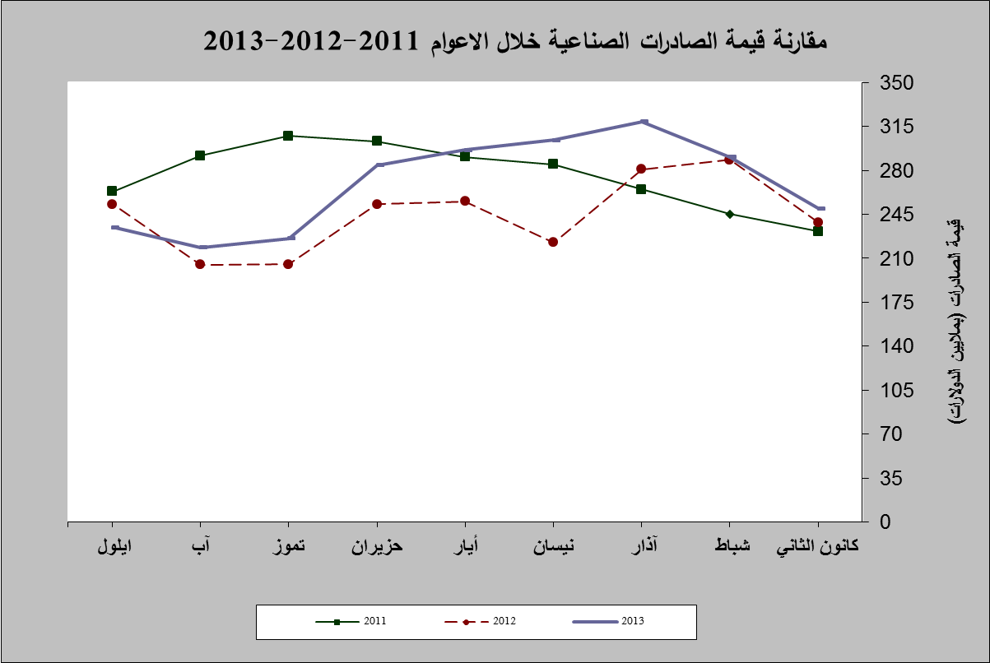

رسم بياني رقم 1
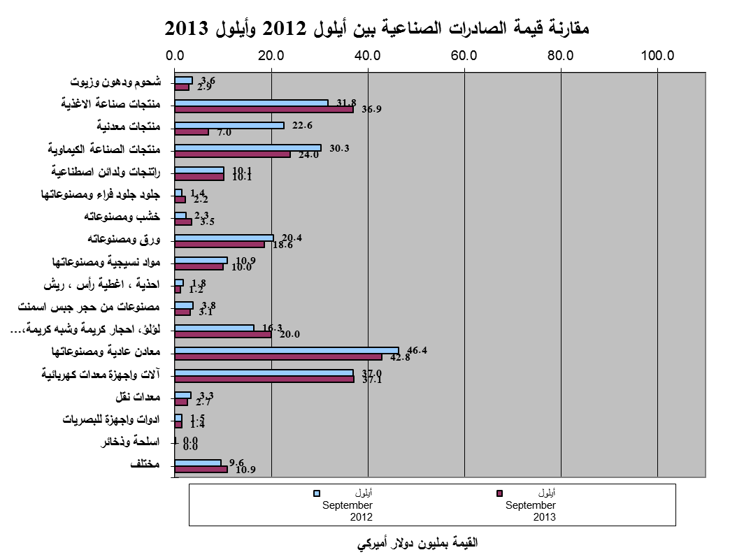
رسم بياني رقم 2

جدول رقم 3- صادرات منتجات صناعة الأغذية حسب أبرز البلدان المصدَّر إليها خلال شهر أيلول من العام 2012
البلد المصدَّر إليه | سوريا | المملكة العربية السعودية | الاردن | العراق | انغولا | الولايات المتحدة الاميركية | الكويت | قطر
القيمة بآلاف الدولارات | 5,372 | 4,765 | 2,826 | 2,584 | 1,646 | 1,495 | 1,250 | 1,212

جدول رقم 4- صادرات منتجات صناعة الأغذية حسب أبرز البلدان المصدَّر إليها خلال شهر أيلول من العام 2013
البلد المصدَّر إليه | العراق | المملكة العربية السعودية | سوريا | انغولا | الولايات المتحدة الاميركية | الاردن | الامارات العربية المتحدة | كندا
القيمة بآلاف الدولارات | 6,796 | 5,201 | 2,295 | 2,200 | 1,808 | 1,616 | 1,557 | 1,529

جدول رقم 5- صادرات اللؤلؤ والأحجار الكريمة والمعادن الثمينة* حسب أبرز البلدان المصدَّر إليها خلال شهر أيلول من العام 2012
البلد المصدَّر إليه | الامارات العربية المتحدة | بلجيكا | سويسرا | الاردن | فرنسا | الولايات المتحدة الاميركية | تايلاند | المانيا
القيمة بآلاف الدولارات | 10,759 | 2,737 | 775 | 461 | 406 | 321 | 260 | 152

جدول رقم 6 - صادرات اللؤلؤ والأحجار الكريمة والمعادن الثمينة* حسب أبرز البلدان المصدَّر إليها خلال شهر أيلول من العام 2013
البلد المصدَّر إليه | الامارات العربية المتحدة | بلجيكا | الاردن | ايطاليا | الولايات المتحدة الاميركية | فرنسا | المملكة العربية السعودية | تركيا
القيمة بآلاف الدولارات | 11,503 | 4,509 | 1,081 | 733 | 575 | 483 | 445 | 220
*(دون الماس الخام وسبائك الذهب والفضة بشكلها الخامي والتي بلغت قيمتها هذا الشهر 25.6 مليون د.أ)

جدول رقم 7 - صادرات المنتجات المعدنية حسب أبرز البلدان المصدَّر إليها خلال شهر أيلول من العام 2012
البلد المصدَّر إليه | سوريا | مختلف | قبرص | المملكة العربية السعودية | ايطاليا | مصر | الاردن | كاميرون
القيمة بآلاف الدولارات | 12,610 | 9,289 | 207 | 166 | 77 | 55 | 38 | 35

جدول رقم 8 - صادرات المنتجات المعدنية حسب أبرز البلدان المصدَّر إليها خلال شهر أيلول من العام 2013
البلد المصدَّر إليه | سوريا | مختلف | اسبانيا | الاردن | بلجيكا | الكويت | مصر | الكونغو
القيمة بآلاف الدولارات | 4,029 | 1,706 | 853 | 151 | 95 | 33 | 22 | 21

جدول رقم 9- صادرات منتجات الصناعات الكيماوية حسب أبرز البلدان المصدَّر إليها خلال شهر أيلول من العام 2012
البلد المصدَّر إليه | ايطاليا | المملكة العربية السعودية | تركيا | العراق | الامارات العربية المتحدة | اسبانيا | الاردن | المملكة المتحدة
القيمة بآلاف الدولارات | 4,493 | 3,454 | 3,085 | 2,845 | 2,795 | 2,573 | 2,179 | 1,901

جدول رقم 10- صادرات منتجات الصناعات الكيماوية حسب أبرز البلدان المصدَّر إليها خلال شهر أيلول من العام 2013
البلد المصدَّر إليه | العراق | الامارات العربية المتحدة | الجزائر | الاردن | المملكة العربية السعودية | سوريا | اسبانيا | تركيا
القيمة بآلاف الدولارات | 3,025 | 2,999 | 2,685 | 2,531 | 2,249 | 2,078 | 1,384 | 1,214

جدول رقم 12- توزيع الصادرات الصناعية اللبنانية حسب المنتج المصدَّر وتكتلات الدول خلال شهر أيلول من العام 2013
 | الدول العربية | الدول الأوروبية | الدول الاوقيانية | الدول الآسيوية  الغير عربية | الدول الأميركية | الدول الأفريقية  الغير عربية | مختلف* | المجموع
شحوم ودهون وزيوت | 1,761 | 579 | 19 | 16 | 500 | 70 |  | 2,946
منتجات صناعة الأغذية | 23,348 | 3,730 | 624 | 306 | 3,935 | 4,701 | 245 | 36,889
منتجات معدنية | 4,264 | 949 |  | 8 |  | 85 | 1,706 | 7,012
منتجات الصناعات الكيماوية | 18,017 | 2,794 | 47 | 1,411 | 158 | 1,507 | 40 | 23,973
لدائن ومصنوعاتها، مطاط ومصنوعاته | 4,460 | 1,079 | 100 | 403 | 1,043 | 2,934 | 120 | 10,140
جلود، جلود بفراء ومصنوعاتها | 474 | 732 |  | 947 | 8 | 32 |  | 2,193
خشب ومصنوعاته | 3,216 | 27 |  |  | 2 | 280 |  | 3,524
ورق وكرتون ومصنوعاتهما | 14,525 | 1,127 | 17 | 294 | 68 | 2,374 | 148 | 18,553
مواد نسيجية ومصنوعاتها | 6,412 | 2,018 | 5 | 404 | 97 | 1,037 | 42 | 10,015
أحذية، أغطية رأس، ريش | 1,100 | 56 |  | 5 | 19 | 31 | 1 | 1,213
مصنوعات من حجر جبس اسمنت | 1,919 | 373 | 23 | 14 | 86 | 731 |  | 3,146
لؤلؤ، أحجار كريمة وشبه كريمة، معادن  ثمينة (دون الماس الخام وسبائك الذهب والفضة بشكلها الخامي) | 13,034 | 5,755 |  | 492 | 575 | 106 | 36 | 19,998
معادن عادية ومصنوعاتها | 8,563 | 5,684 | 76 | 22,875 | 137 | 4,592 | 903 | 42,829
آلات وأجهزة ومعدات كهربائية | 20,060 | 2,359 | 26 | 2,245 | 182 | 11,960 | 310 | 37,142
معدات نقل | 1,125 | 412 | 28 | 38 | 17 | 1,033 | 6 | 2,659
أدوات وأجهزة للبصريات | 757 | 356 |  | 194 | 19 | 121 |  | 1,448
أسلحة وذخائر |  |  |  |  |  |  |  | 0
سلع ومنتجات مختلفة | 8,217 | 523 | 1 | 2 | 432 | 1,750 |  | 10,926
المجموع | 131,252 | 28,553 | 967 | 29,655 | 7,278 | 33,343 | 3,556 | 234,603
الأرقام المبينة أعلاه هي بآلاف الدولارات
*يشمل "مختلف" البضاعة المصدرة إلى السوق الحرة، التي دخلت بشكل مؤقت إلى المستودعات وتلك التي تزود بها السفن والطائرات.

جدول رقم 13- توزيع الصادرات الصناعية اللبنانية حسب أبرز البلدان المصدَّر إليها خلال شهر أيلول من العام 2013
البلد المصدَّر إليه |  | العراق |  |  | الامارات العربية المتحدة |  |  | المملكة العربية السعودية |  |  | سوريا |  |  | تركيا |  |  | الاردن |  |  | جمهورية كوريا |  |  | الجزائر
القيمة بآلاف الدولارات |  | 27,532 |  |  | 26,545 |  |  | 21,649 |  |  | 14,185 |  |  | 13,359 |  |  | 10,997 |  |  | 7,500 |  |  | 6,030
البلد المصدَّر إليه | مصر |  | الكونغو |  |  | بلجيكا |  |  | انغولا |  |  | الكويت |  |  | قطر |  |  | الولايات المتحدة الاميركية |  |  |  | نيجيريا
القيمة بآلاف الدولارات | 5,892 |  | 5,261 |  |  | 5,107 |  |  | 5,047 |  |  | 4,921 |  |  | 4,508 |  |  | 4,346 |  |  |  | 4,235
البلد المصدَّر إليه | فرنسا |  |  | اسبانيا |  |  | ايطاليا |  |  | الصين |  |  | ساحل العاج |  |  | غانا |  |  | الغابون |  | اليونان
القيمة بآلاف الدولارات | 4,042 |  |  | 3,949 |  |  | 3,046 |  |  | 2,761 |  |  | 2,603 |  |  | 2,549 |  |  | 2,394 |  | 2,365

جدول رقم 14- توزيع البلدان المصدَّر إليها حسب تكتلات الدول وقيمة الصادرات خلال شهر أيلول من العام 2013
قيمة الصادرات (مليون د.أ.) | الدول العربية | الدول الأوروبية | الدول الاوقيانية | الدول الآسيوية  الغير عربية | الدول الأميركية | الدول الإفريقية  الغير عربية | المجموع
[0-1[ | 4 | 35 | 5 | 24 | 30 | 31 | 129
[1-5[ | 7 | 8 |  | 3 | 2 | 7 | 27
[5-10[ | 2 | 1 |  | 1 |  | 2 | 6
[10-15[ | 2 |  |  | 1 |  |  | 3
أكثر من 15 مليون د.أ. | 3 |  |  |  |  |  | 3
المجموع | 18 | 44 | 5 | 29 | 32 | 40 | 168

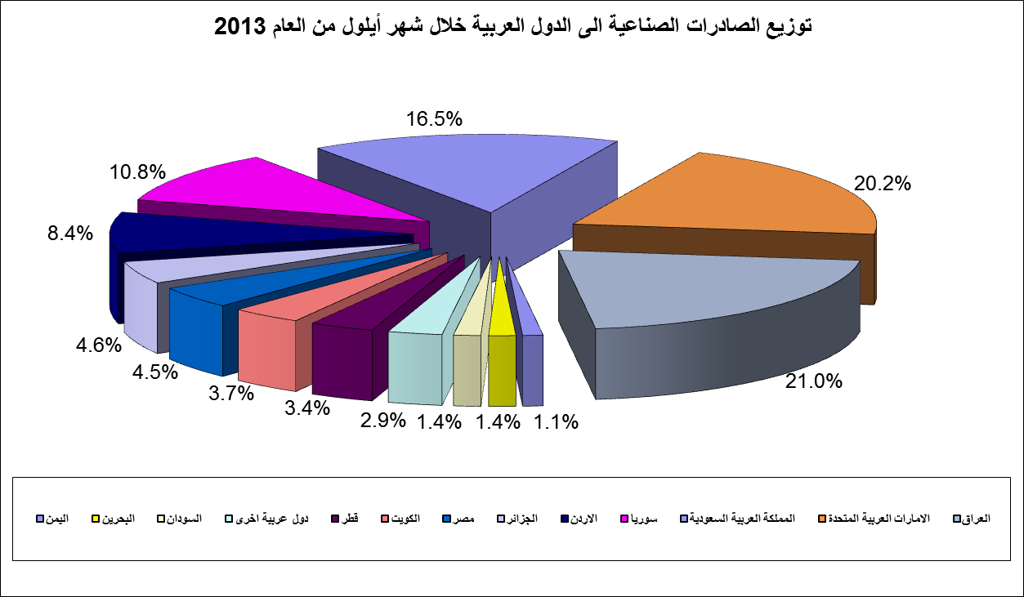
رسم بياني رقم 3

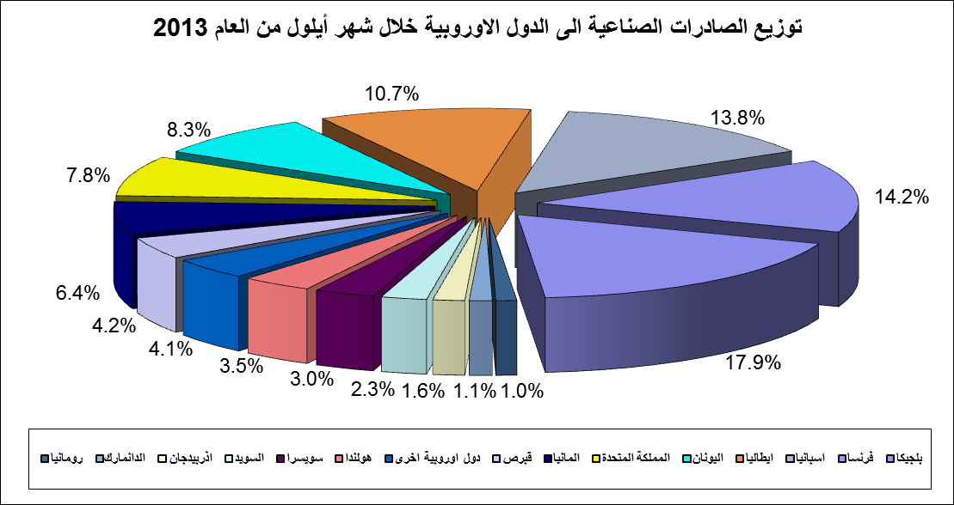
رسم بياني رقم 4

جدول رقم 15- توزيع الصادرات الصناعية اللبنانية حسب المنتج وأبرز البلدان المصدَّر إليها خلال شهر أيلول من العام 2013
شحوم ودهون وزيوت | سوريا | الكويت | الولايات المتحدة الاميركية |  |  | اسبانيا | الامارات العربية المتحدة | مصر | هولندا |  | قطر
القيمة بآلاف الدولارات | 704 | 459 | 447 |  |  | 323 | 181 | 161 | 128 |  | 114
لدائن ومصنوعاتها، مطاط ومصنوعاته | الولايات المتحدة الاميركية | مصر |  | سوريا |  | العراق | المملكة العربية السعودية | الكونغو | انغولا | الاردن
القيمة بآلاف الدولارات | 990 | 839 |  | 793 |  | 790 | 599 | 555 | 473 | 362
جلود، جلود بفراء ومصنوعاتها | الهند | سويسرا |  | الامارات العربية المتحدة |  | هونغ كونغ | تركيا | المانيا | ايطاليا | قطر
القيمة بآلاف الدولارات | 565 | 482 |  | 317 |  | 175 | 169 | 97 | 73 | 61
خشب ومصنوعاته | العراق | المملكة العربية السعودية |  | الاردن |  | غينيا | سوريا | الامارات العربية المتحدة | زامبيا | قطر
القيمة بآلاف الدولارات | 2,161 | 566 |  | 275 |  | 115 | 100 | 52 | 50 | 24
ورق وكرتون ومصنوعاتهما | العراق | الجزائر |  | المملكة العربية السعودية |  | سوريا | الامارات العربية المتحدة | الاردن | نيجيريا | البحرين
القيمة بآلاف الدولارات | 4,809 | 1,844 |  | 1,785 |  | 1,483 | 952 | 767 | 581 | 538
المواد النسيجية ومصنوعاتها | الامارات العربية المتحدة | المملكة العربية السعودية |  | الكويت |  | فرنسا | انغولا | مصر | قطر | تركيا
القيمة بآلاف الدولارات | 2,511 | 1,425 |  | 759 |  | 613 | 453 | 376 | 335 | 306

جدول رقم 15 -(تابع) توزيع الصادرات الصناعية اللبنانية حسب المنتج وأبرز البلدان المصدَّر إليها خلال شهر أيلول من العام 2013
أحذية، أغطية رأس، ريش | المملكة العربية السعودية | الامارات العربية المتحدة |  | الكويت | قطر |  | اسبانيا | عمان |  | سويسرا | بلجيكا
القيمة بآلاف الدولارات | 614 | 323 |  | 81 | 36 |  | 21 | 18 |  | 15 | 13
مصنوعات من حجر جبس اسمنت | قطر | المملكة العربية السعودية |  | الامارات العربية المتحدة | الكويت |  | العراق | الغابون |  | نيجيريا | تشيكيا
القيمة بآلاف الدولارات | 582 | 336 |  | 323 | 204 |  | 168 | 154 |  | 132 | 125
معادن عادية ومصنوعاتها | تركيا | جمهورية كوريا |  | الاردن | اليونان |  | الصين | المملكة العربية السعودية |  | الامارات العربية المتحدة | اليابان
القيمة بآلاف الدولارات | 10,299 | 7,493 |  | 2,499 | 2,229 |  | 2,225 | 2,132 |  | 2,116 | 1,973
آلات واجهزة ومعدات كهربائية | العراق |  | المملكة العربية السعودية | مصر | الامارات العربية المتحدة |  | الكونغو | نيجيريا |  | السودان |  | سوريا
القيمة بآلاف الدولارات | 7,272 |  | 2,917 | 2,518 | 2,165 |  | 2,134 | 1,426 |  | 1,382 |  | 1,354
معدات نقل | الكونغو |  | العراق | المانيا | ساحل العاج |  | الجماهيرية الليبية | الامارات العربية المتحدة |  | نيجيريا |  | الكويت
القيمة بآلاف الدولارات | 512 |  | 501 | 316 | 290 |  | 187 | 148 |  | 99 |  | 75
أدوات وأجهزة للبصريات | العراق |  | الامارات العربية المتحدة | هونغ كونغ | فرنسا |  | سويسرا | البحرين | غانا |  |  | بلجيكا
القيمة بآلاف الدولارات | 452 |  | 185 | 161 | 151 |  | 84 | 40 | 38 |  |  | 38
سلع ومنتجات مختلفة | المملكة العربية السعودية |  | الاردن | الامارات العربية المتحدة | سوريا | العراق |  | الجزائر | انغولا |  |  | قطر
القيمة بآلاف الدولارات | 3,281 |  | 1,174 | 902 | 700 | 672 |  | 651 | 434 |  |  | 282

*صنفت الآلات والمعدات في هذا الجدول بحسب القطاعات الصناعية العائدة لها في حين تضمن البند "مختلف" الآلات والمعدات التي من الممكن استعمالها في عدة قطاعات.

